Новогодние мероприятия

Ежегодно, на основании приказа МБУ ДО ДЮСШ ст. Старощербиновская от 09 декабря 2022 года № 256 «О мерах по обеспечению безопасности в период проведения зимних каникул, новогодних, рождественских мероприятий, а также выходных и праздничных дней в МБУ ДО ДЮСШ ст. Старощербиновская», МБУ ДО ДЮСШ ст. Старощербиновская проводит новогодние спортивные мероприятия, в которых принимают участие все возрастные категории воспитанников школы.
Спортивную эстафету 27 декабря 2022 года на базе МБУ ДО ДЮСШ ст. Старощербиновская открыла Новогодняя встреча среди девочек и мальчиков 2014-2015 и младше, в которой приняло участие 30 человек. Девочки и мальчики соревновались в ловкости и быстроте.
03 января 2023 года на базе МБУ «ФКЦ» соревнования продолжили новогодние турниры по гандболу «Падал снег» среди юношей и девушек 2008-2009 и младше, а также среди юношей и девушек 2005-2006, 2007-2008 и старше. Всего в нем приняли участие более 80 человек. Каждая команда показала свою физическую подготовку и волю к победе.
03 января 2023 года на базе спортивного зала МБУ ДО СОШ № 9 ст. Новощербиновской проведено дружеская встреча на Кубок Деда мороза по волейболу, в котором приняло участие 35 человек.
03 января 2023 года на базе спортивного зала МБУ ДО СОШ № 10 ст. Новощербиновской было проведено спортивное мероприятие по футболу «Стартуют все!» среди учащихся 2009-2010 годов рождения, в котором приняло участие 16 человек. Юноши были активны и азартны в игре.
03 января 2023 на базе ДК село Екатериновка были проведены веселые старты по футболу среди учащихся села Екатериновка, в котором приняли участие 20 юных спортсменов.
04 января 2023 года на базе МБУ «ФКЦ» была проведена товарищеская встреча по мини-футболу среди учащихся среди юношей 2005-2008 годов рождения, в которой приняло участие 20 юношей.
04 января 2023 года на базе МБУ «ФКЦ» был проведен Новогодний турнир по гандболу «Падал снег» среди мальчиков и девочек 2010-2012 годов рождения, юношей и девушек 2008-2009 и младше, в котором приняли участие белее 70 девушек и юношей.
05 января 2023 года на базе СШ «Энергия» было проведено открытое первенство Щербиновского района по мини-футболу, в котором приняли участие 30 человек.
05 января 2023 года на базе спортивного зала МБУ ДО СОШ № 9 ст. Новощербиновской была проведена Товарищеская встреча по мини-футболу среди юношей 2009-2012 годов рождения, в которой приняли участие 15 человек.
05 января 2023 года на базе спортивного зала МБУ ДО СОШ № 11 с. Шабельское был проведен Новогодний турнир по мини-футболу среди юношей 2012-2013 года и младше, в котором приняло участие 18 человек.
05 января 2023 года на базе спортивного зала МБУ ДО СОШ № 9 ст. Новощербиновской была проведена новогодняя встреча «Кожаный мяч» среди юношей 2008-2009 годов рождения и младше, в которой приняли участие 18 человек.
05 января 2023 года на базе МБУ ДО ДЮСШ ст. Старощербиновская были проведены новогодние веселые старты среди девочек и мальчиков 2015 и младше, в которых приняли участие 20 человек.
08 января 2023 года на базе спортивного зала МБУ ДО СОШ № 9 ст. Новощербиновской была проведена Футбольная викторина, в которой приняли участие 20 человек.
В завершении каникул 09 января 2023 года на базе МБУ ДО СОШ № 9 ст. Новощербиновской для учащихся был организован новогодний просмотр фильма на спортивную тематику «Стрельцов», который посетили 14 человек.
В итоге все соревнования прошли в дружеской и веселой атмосфере. Каждая команда старалась быть лучшей в своей игре и не уступить «противникам». И учащиеся, и болельщики получили массу положительных эмоций, отличное настроение и спортивный отдых.
Охват учащихся составил 406 человек.
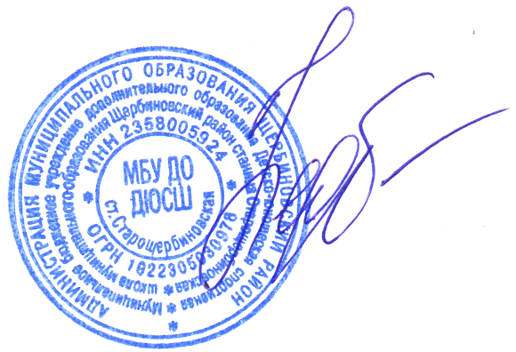

Директор МБУ ДО ДЮСШ
ст. Старощербиновская Н.Г. Федотова

